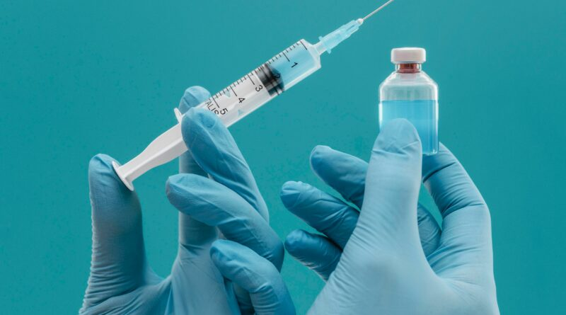

[Вакцинация](https://slavgche.by/archives/category/%d0%b2%d0%b0%d0%ba%d1%86%d0%b8%d0%bd%d1%8b) [Грипп и ОРВИ](https://slavgche.by/archives/category/%d0%b3%d1%80%d0%b8%d0%bf%d0%bf-%d0%b8-%d0%be%d1%80%d0%b2%d0%b8) [Новости](https://slavgche.by/archives/category/new)

Кампания вакцинации против гриппа продолжается…

С 3 октября в Республике Беларусь стартовала массовая бесплатная вакцинация против гриппа.

**Вакцинация** — простой, безопасный, эффективный способ защиты от инфекции. Вакцина позволяет сформировать индивидуальную защиту, предупредить возникновение заболевания и его тяжелое течение, в случае если человек заболеет.

**В поликлиники Республики Беларусь поступила бесплатная вакцина против** **гриппа**:

*сделать бесплатную прививку от гриппа можно трехкомпонентной вакциной «Гриппол Плюс» (производства Российской Федерации). Граждане, которые хотят сделать прививку платно, уже могут обратится в свою поликлинику — четырехкомпонентная вакцина «Ваксигрип Тетра» (производства Франции) прибыла.*

Все вакцины содержат актуальные штаммы вируса, рекомендованные ВОЗ для включения в состав сезонных вакцин.

Всего в стране планируется обеспечить иммунизацией против гриппа более 2 млн. человек.

В Ушачском районе на 15.11.2024г. привито 1034 человек (9%), из них 210 – медработники.